**上海盒马网络科技有限公司浦东第三分公司“3.7”机械伤害死亡事故调查报告**

2022年3月7日14时46分左右，在浦东新区陆家嘴街道浦城路398号B1层盒马鲜生上海湾店内发生一起机械伤害事故，造成1人死亡。

事故发生后，根据《中华人民共和国安全生产法》《生产安全事故报告和调查处理条例》（国务院令第493号）等相关法律法规的要求，以及浦东新区人民政府的授权，由浦东新区应急管理局（以下简称“区应急管理局”）牵头，会同上海市公安局浦东分局、浦东新区总工会、浦东新区商务委员会、陆家嘴街道办事处，并邀请浦东新区监察委员会派员组成调查组。调查组通过现场勘查、调查取证、综合分析等，查明了事故发生的原因，认定了事故的性质，提出了对有关责任人员、责任单位的处理建议和防范措施。现将情况报告如下：

**一、基本情况**

**（一）相关单位基本情况**

1．上海盒马网络科技有限公司（以下简称“盒马公司”）：成立于2015年06月02日；统一社会信用代码：913101********446K；住所：中国（上海）自由贸易试验区浦东大道2123号3层3E-1842室；法定代表人：沈刚；公司类型：有限责任公司(港澳台法人独资)；经营范围：许可项目：水产养殖（除中国稀有和特有的珍贵优良品种、优良基因）；美容服务；理发服务；出版物经营；药品零售；餐饮服务（以上限分支机构经营）；食品经营，酒类经营，第三类医疗器械经营。（依法须经批准的项目，经相关部门批准后方可开展经营活动，具体经营项目以相关部门批准文件或许可证件为准）。 一般项目：计算机网络专业领域内的技术开发并提供相关技术咨询及技术服务，计算机系统集成的设计、安装、调试、维护，通信设备维修；公关活动策划；展览展示服务；第一类、第二类医疗器械经营；房地产经纪；第三方物流服务；家政服务；保洁服务；物业管理；病虫害防治服务；搬运装卸；绿化养护；自有设备出租；摄影摄像服务（测绘航空摄影除外）；摄影扩印服务；票务代理（航空票务代理除外）；餐饮企业管理；创意服务；设计、制作、代理各类广告；图文设计、制作；市场营销策划；宠物食品及用品、厨具卫具、音响设备、家用视听设备、户外用品、润滑油、衡器、服装、成人保健用品、日用百货、家用电器、食用农产品、粮食（中央储备粮食除外）、家居用品、电子产品及配件、照相器材、家具、针纺织品、化妆品、办公用品、体育用品及器材、玩具、汽车用品、汽摩配件、珠宝首饰（毛钻、裸钻除外）、工艺品（文物、象牙及其制品除外）、五金交电、计算机软硬件及配件（音像制品除外）、机械设备、化工产品（危险化学品除外）、消防器材、建筑装饰材料（钢材、水泥除外）、母婴用品、花卉、眼镜（不含隐形眼镜）的批发、零售（店铺零售限分支机构）、网上零售、进出口、佣金代理（拍卖除外），并提供上述商品相关售后配套服务，仓储服务（除危险品，限分公司经营）；洗衣服务；家电、家具维修服务；净水器清洗服务；服装、皮具、鞋包的修补及维护；美甲、健身服务；犬只美容、寄养、销售；儿童游乐设施经营（游艺机、危险项目除外），机动车修理和维护（以上项目均限分支机构经营）；商务信息咨询，贸易信息咨询，企业管理咨询，生物、农业科技领域内的技术开发、技术转让、技术交流、技术推广、技术咨询、技术服务（除人体干细胞，基因诊断），机电设备安装、维修和销售，停车场服务，初级农产品收购，柜台、摊位出租，居民日常生活服务，日用品出租，外卖递送服务。（除依法须经批准的项目外，凭营业执照依法自主开展经营活动）

2．上海盒马网络科技有限公司浦东第三分公司，即盒马鲜生上海湾店（以下简称“盒马上海湾店”）：成立于2016年11月23日；统一社会信用代码：91310********8KX7；住所：中国（上海）自由贸易试验区浦城路398号B1层-1室；负责人：常于冰；公司类型：分公司；经营范围：许可项目：餐饮服务；食品经营；酒类经营；第三类医疗器械经营。（依法须经批准的项目，经相关部门批准后方可开展经营活动，具体经营项目以相关部门批准文件或许可证件为准） 一般项目：计算机网络专业领域内的技术开发并提供相关技术咨询及技术服务，计算机系统集成的设计、安装、调试、维护，通信设备维修；公关活动策划；展览展示服务；第一类医疗器械销售；第二类医疗器械销售；房地产经纪；第三方物流服务；家政服务；保洁服务；物业管理；病虫害防治服务；搬运装卸；绿化养护；自有设备出租；摄影摄像服务（测绘航空摄影除外）；摄影扩印服务；票务代理（航空票务代理除外）；餐饮企业管理；创意服务；设计、制作、代理各类广告；图文设计、制作；市场营销策划；宠物食品及用品、厨具卫具、音响设备、家用视听设备、户外用品、润滑油、衡器、服装、成人保健用品、日用百货、家用电器、食用农产品、粮食（中央储备粮食除外）、家居用品、电子产品及配件、照相器材、家具、针纺织品、化妆品、办公用品、体育用品及器材、玩具、汽车用品、汽摩配件、珠宝首饰（毛钻、裸钻除外）、工艺品（文物、象牙及其制品除外）、五金交电、计算机软硬件及配件（音像制品除外）、机械设备、化工产品（危险化学品除外）、消防器材、建筑装饰材料（钢材、水泥除外）、母婴用品、花卉的批发、零售、网上零售、进出口、佣金代理（拍卖除外），并提供上述商品相关售后配套服务，仓储服务；洗衣服务；家电、家具维修服务；净水器清洗服务；服装、皮具、鞋包的修补及维护；美甲、健身服务；犬只美容、寄养、销售；儿童游乐设施经营（游艺机、危险项目除外），机动车修理和维护；商务信息咨询，贸易信息咨询，企业管理咨询，生物、农业科技领域内的技术开发、技术转让、技术交流、技术推广、技术咨询、技术服务（除人体干细胞，基因诊断），机电设备安装、维修和销售，停车场服务，初级农产品收购。（除依法须经批准的项目外，凭营业执照依法自主开展经营活动）。

盒马上海湾店持有食品经营许可证，许可证编号:JY1310******5947,有效期至2024年12月17日；主体业态：食品销售经营者（大型超市，零售，含网络）。

3．邦芒服务外包有限公司（以下简称“邦芒服务外包公司”）：成立于2017年03月21日；统一社会信用代码：91330482MA28BXNH34；住所：浙江省嘉兴市平湖市当湖街道漕兑路89号801室；法定代表人：张卫国；公司类型：有限责任公司(自然人投资或控股)；经营范围：一般项目：人力资源服务（不含职业中介活动、劳务派遣服务）；信息技术咨询服务；劳务服务（不含劳务派遣）；网络与信息安全软件开发；大数据服务；信息咨询服务（不含许可类信息咨询服务）；计算机系统服务；信息系统集成服务；软件开发；技术服务、技术开发、技术咨询、技术交流、技术转让、技术推广；生产线管理服务；物业管理；物业服务评估；专业保洁、清洗、消毒服务；餐饮管理；普通货物仓储服务（不含危险化学品等需许可审批的项目）；国内货物运输代理；市场调查（不含涉外调查）；数据处理和存储支持服务；工程管理服务；互联网销售（除销售需要许可的商品）；装卸搬运；包装服务；家政服务；承接档案服务外包；代驾服务；供应链管理服务；会议及展览服务；财务咨询；健康咨询服务（不含诊疗服务）；广告设计、代理；市场主体登记注册代理；政府采购代理服务；市场营销策划；园林绿化工程施工；针纺织品及原料销售；电子、机械设备维护（不含特种设备）；家具安装和维修服务；文具用品零售；图文设计制作；企业管理咨询；企业管理；咨询策划服务；办公服务；电子产品销售；商务代理代办服务；安全咨询服务；住房租赁；税务服务；石油制品销售（不含危险化学品）；第一类医疗器械销售；城市公园管理；自然生态系统保护管理；城乡市容管理；卫生用品和一次性使用医疗用品销售；特种劳动防护用品销售；园区管理服务(除依法须经批准的项目外，凭营业执照依法自主开展经营活动)。许可项目：劳务派遣服务；第二类增值电信业务；道路货物运输（网络货运）；保险兼业代理业务；建设工程施工；职业中介活动；药品零售；代理记账；建设工程设计；呼叫中心(依法须经批准的项目，经相关部门批准后方可开展经营活动，具体经营项目以审批结果为准)。

邦芒服务外包公司持有人力资源服务许可证，编号：330482********0005号；有效期限：2025年03月30日；服务范围：为劳动者介绍用人单位，为用人单位推荐劳动者，为用人单位和个人提供职业介绍信息服务；根据国家有关规定从事互联网人力资源信息服务，开展人力资源供求信息的收集和发布，就业和创业指导；人力资源管理咨询，人力资源测评，人力资源培训；承接人力资源服务外包。

邦芒服务外包公司同时持有劳务派遣经营许可证，编号：330482********0004；有效期限：2020年4月13日至2023年4月12日；许可经营事项：劳务派遣业务。

4．上海邦芒人力资源有限公司（以下简称“邦芒人力资源公司”）：成立于2012年06月21日；统一社会信用代码：913101********117L；住所：上海市普陀区曹杨路1888弄11号13楼1303室-J、K、L、M、N、O；法定代表人：陈冬梅；公司类型：有限责任公司(自然人投资或控股)；经营范围：一般项目：人才推荐，人才招聘，人才供求信息的收集、整理、储存、发布和咨询服务；会务服务；企业管理咨询；企业形象策划；财务咨询；翻译服务；健康信息咨询；从事计算机信息科技、网络科技领域内的技术开发、技术转让、技术咨询、技术服务；计算机、软件及辅助设备销售；供应链管理服务；商务咨询；市场信息咨询与调查（不得从事社会调查、社会调研、民意调查、民意测验）；展览展示服务；家政服务；组织文化艺术交流活动；图文设计制作；广告设计、代理；广告制作；餐饮管理；摄影扩印服务；楼宇保洁服务；水电安装；普通货物仓储服务（不含危险化学品等需许可审批的项目）；装卸搬运；国内货物运输代理；第三方物流服务；绿化养护，园林古建筑建设工程。（除依法须经批准的项目外，凭营业执照依法自主开展经营活动） 许可项目：劳务派遣服务；货物进出口；技术进出口。（依法须经批准的项目，经相关部门批准后方可开展经营活动，具体经营项目以相关部门批准文件或许可证件为准）

邦芒人力资源公司持有人力资源服务许可证，编号：沪普人社310107****276号；有效期限：2024年04月10日；服务范围：职业中介。

邦芒人力资源公司同时持有劳务派遣经营许可证，编号：沪人社派许字第00281号；有效期限：2021年8月13日至2024年8月12日；许可经营事项：劳务派遣。

邦芒服务外包公司与邦芒人力资源公司为集团控股、参股关系，属同一品牌旗下公司。

**（二）事故相关人员情况**

1．陈浩（死者），男，22岁，云南红河州泸西县人，云南经济管理学院学生，被安排在盒马上海湾店分拣岗位实习。

2．刘治国，男，26岁，安徽泗县人，盒马上海湾店生产组长，负责后店分拣打包人员排班和调度。

3．厉高阳，男，45岁，浙江东阳人，盒马公司设备维保主管。

**（三）相关合同情况**

1．盒马公司与邦芒服务外包公司签订有《业务外包服务合同》，合同约定将盒马公司及盒马公司确认的关联公司与相关门店、大仓、加工中心的拣货、打包等相关业务外包给邦芒服务外包公司。邦芒服务外包公司与盒马上海湾店合同履行过程中实际为邦芒服务外包公司向盒马上海湾店提供相应数量的工作人员，人员工作岗位的安排、调度及日常管理均由盒马上海湾店落实。

2．云南经济管理学院高职学院和邦芒人力资源公司签订了《校外实践教学基地共建协议书》，主要内容有共建以经管类专业为主，同时覆盖物流、汽车等专业的实习实训基地；共建与基地相适应的指导教师队伍，共建科研协作、人才资源共享平台；共同进行人才培养相关的课程教学、科技研发、项目合作、技术成果转化、学生就业创业等。

3．云南经济管理学院高职学院、邦芒人力资源公司和陈浩签订了《云南经济管理学院高职学院学生实习三方协议》，实习时间自2021年8月15日起，至2022年5月1日止。

**二、事故发生经过和救援情况**

2022年3月7日14时50分左右，盒马上海湾店生产组长刘治国在后场工作区发现流水线上打包的货物箱子都停下来了，就到提升机处查看，看到提升机背面站着一个人，叫了两声也没有回应，于是绕到机器后面查看时发现陈浩上半身卡在提升机里面。刘治国电话联系了维保人员厉高阳等人，并拨打了“120”电话。厉高阳赶来与同事一起将陈浩救出，120急救人员到场后送至上海市东方医院进行救治，经救治无效于当日15时22分死亡。

**三、勘察调查及鉴定情况**

**（一）现场勘察情况**

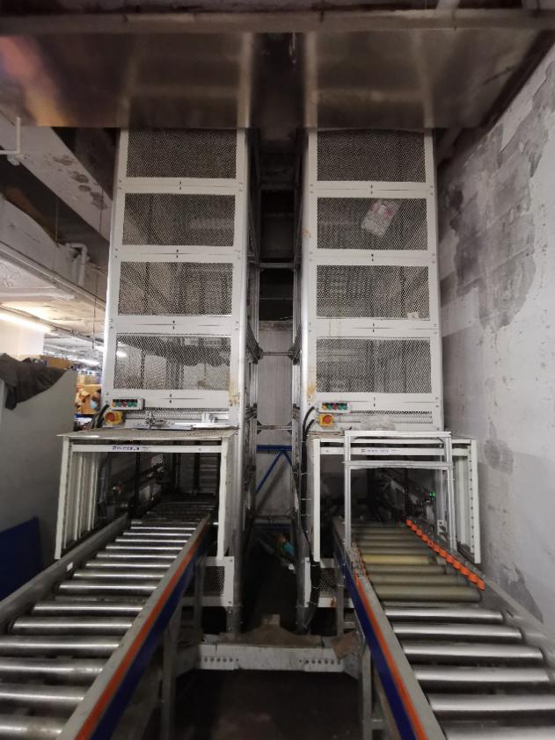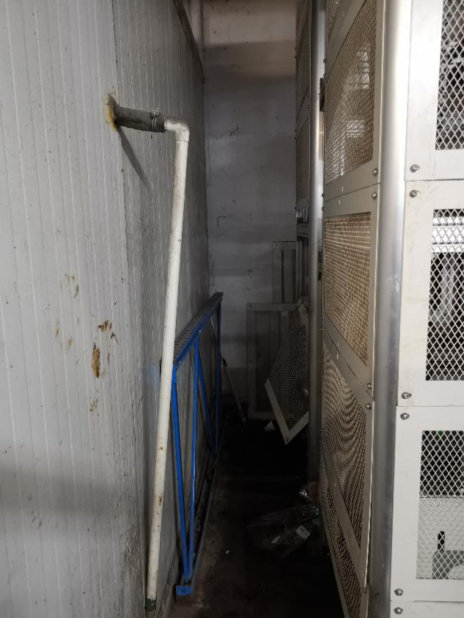

1. 盒马上海湾店后店分拣打包作业区内配有一台链板式垂直输送机，靠墙内侧为实箱入口，外侧为空箱出口，事故现场位于链板式垂直输送机实箱提升井背面。该区域未见相关安全警示标志。

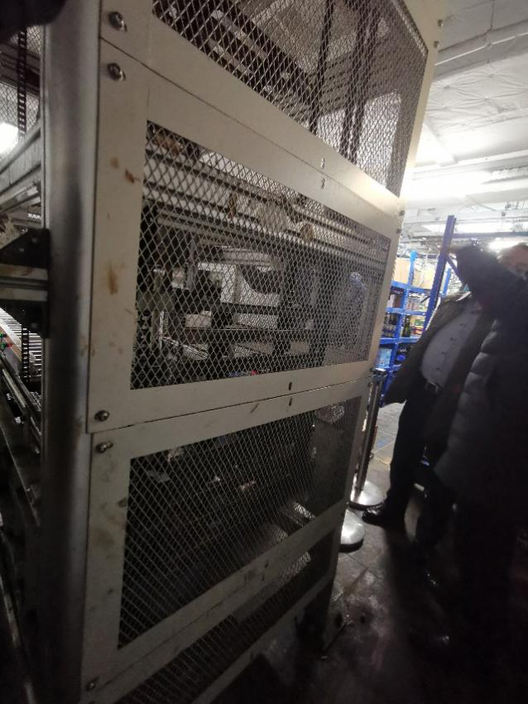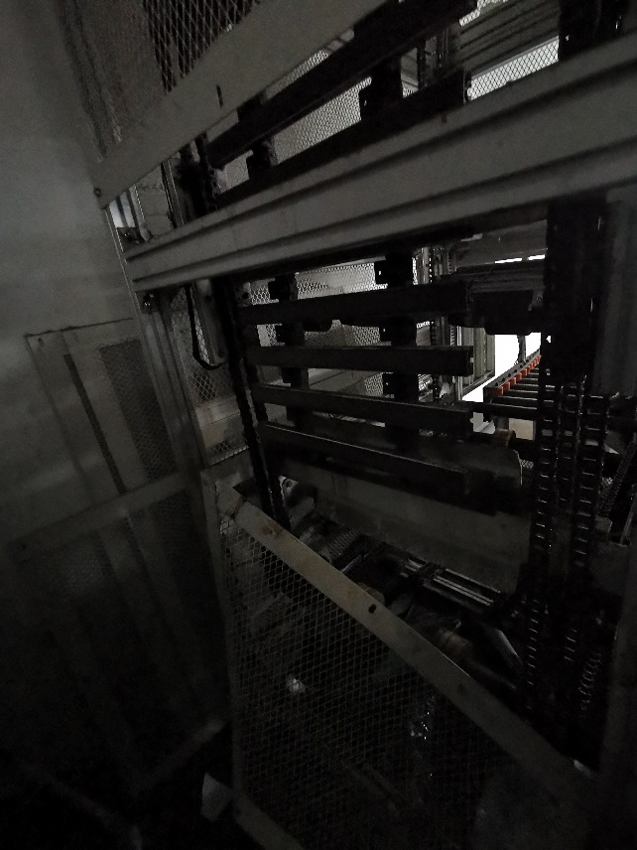

1. 链板式垂直输送机实箱提升井背面中下部一块防护网因救人而进行破拆，中间一块防护网缺失，北侧靠墙放着三块完好的防护网，卸下防护网的实箱提升井内触手可及其托板和链条等部件，其右侧链板式垂直输送机空箱输送井背部防护网齐全完好。
2. 根据厂家对盒马上海湾店提升机PLC数据还原匹配材料描述：陈浩在14时44分40秒出现在店内摄像头视频内，往提升机处走去；在14时46分01秒时输送线和提升机疏通完毕，设备恢复自动状态。在14时46分12秒，输送线部分再次报警停止；14时46分12秒至14时48分16秒，输送线停止后再无运行，提升机多次报警并在14时48分16秒报警变频器故障；显示人员卡住时间14时46分12秒至14时48分16秒之间。

**（二）安全管理情况**

1．盒马上海湾店内设置有店长、营运部门、店仓、人事部、安全管理部、维保部等部门，独立经营管理并负责门店日常管理，同时以盒马上海湾店为独立主体资格持有食品经营许可证。

2．盒马上海湾店制定有《安全生产责任制》《安全生产教育培训和会议制度》《安全生产检查制度》《生产安全事故隐患排查治理制度》等。

其中《安全生产教育培训和会议制度》明确“新员工上岗前必须安全教育”“门店内部不定期组织年度安全专项培训和会议”。盒马上海湾店提供了2021年8月8日培训照片及培训讲义，讲义内容为消防安全培训、人员安全培训及ESU规范培训。经盒马上海湾店人员确认，照片中陈浩有参加培训。盒马上海湾店提供了2022年3月4日培训签到及讲义，讲义内容为员工工作安全、通用消防安全及餐饮消防安全，签到表中有陈浩签名。提供两次培训讲义中包含了液压车、冷藏库安全装置、悬挂链安全操作等，其中悬挂链安全操作内容中明确“设备出现故障需要专业人员维修，禁止私自操作”，但提供培训资料中未见与提升机有关培训内容和安全要求。

3．盒马上海湾店提供有《链板式垂直输送机产品说明及维护手册》《输送线提升机设备SOP》，其中《链板式垂直输送机产品说明及维护手册》定期维护点检章节提出对各部位点检均有检查螺栓是否有松动和脱落的要求；盒马上海湾店提供了输送线设备日常点检巡查表，表中检查内容也涉及检查设备框架/焊接及各螺栓紧固等情况，但均未涉及到提升机背部防护网检查内容和要求。根据相关人员笔录，为方便日常维保时查看内部链条、光电感应、层板等情况，会拆除一块防护网，检查或维修后防护网进行复位，但不会拧紧，用手可以拧下来。

4．盒马上海湾店提供了使用钉钉小程序“维小保”APP进行设备全员扫码报修流程介绍，但未提供店内相关设备设施检维修安全管理制度或明确非维保人员不得进行提升机故障处理的书面要求。根据相关人员笔录，盒马上海湾店内设备维修需通过钉钉扫码报维保人员方可进行，但实际工作过程中，遇到小问题也有关掉提升机后自行处理的情形。

**（三）死者鉴定情况**

1．复旦大学上海医学院司法鉴定中心司法鉴定意见书尸体检验发现：口、鼻腔血迹；额面部淤紫；前额顶部创裂；右侧胸腔积血；体表多处擦挫伤。综合分析认为，陈浩所检见损伤符合挤压伤特点；其死因符合挤压致头、颈、胸部损伤。

2．上海市东方医院出具的居民死亡医学证明书记录直接死亡原因：重度颅脑损伤。

**四、人员伤亡和直接经济损失情况**

**（一）伤亡人员情况**

陈浩，男，22岁，云南省红河州泸西县人，云南经济管理学院学生，在盒马上海湾店分拣岗位实习。

**（二）事故直接经济损失**

事故造成直接经济损失总计人民币140万元。

**五、事故发生原因和事故性质**

**（一）事故发生的原因**

1．直接原因

陈浩安全意识不强，设备发生故障时擅自进行故障排除，被提升机卡住头颈部，导致事故发生。

2．间接原因

（1）盒马上海湾店设备维修管理制度制定不完善，作业场所风险安全告知交底不到位。

（2）盒马上海湾店风险辨识和隐患排查不到位，未将提升机防护网列入日常点检巡查内容并在现场张贴相应的安全警示标志。

**（二）事故性质**

经事故调查组认定，“3.7”机械伤害死亡事故是一起一般等级的生产安全责任事故。

**五、事故责任的认定和处理建议**

**（一）对事故责任者的责任认定和处理建议**

陈浩，盒马上海湾店实习生，设备发生故障时擅自进行故障排除，被提升机卡住头颈部，导致事故发生，对事故发生负有责任，鉴于其已在事故中死亡，不再追究其责任。

**（二）对事故单位的责任认定和处理建议**

盒马上海湾店设备维修管理制度制定不完善，作业场所风险安全告知交底不到位；风险辨识和隐患排查不到位，未将提升机防护网列入日常点检巡查内容并在现场张贴相应的安全警示标志，违反了《中华人民共和国安全生产法》第四十一条第二款和第四十四条第一款的规定，对事故的发生负有责任，建议区应急管理局依法予以行政处罚。

**六、整改防范措施建议**

“3.7”事故的发生暴露了盒马上海湾店在风险辨识、隐患排查、安全管理方面存在不到位的地方，为深刻吸取事故教训，进一步加强安全生产工作，提出以下事故防范和整改措施：

1. 盒马上海湾店要进一步加强对员工安全教育培训，提高员工安全生产意识，规范设备检维修程序和禁止事项。
2. 盒马上海湾店要进一步强化安全生产意识，加强设备设施巡检过程中的风险辨识，加强安全隐患排查和店内安全管理工作，杜绝类似事件再次发生。
3. 建议盒马上海湾店研究并改进提升机关键防护部位与电源联锁，提高设备本质安全程度。

“3.7”陈浩机械伤害死亡事故调查组

2022年8月18日